

Program SOŽITJE za večjo varnost v cestnem prometu

Preventivni dogodek za seniorje in upokojence
14.9.2023
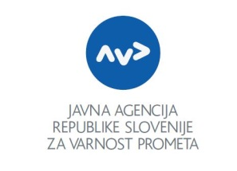
Sejna dvorana Center Ig, Banija 4, (III. nadstropje), 1292 IG

9:30 – 9:35
Uvodni nagovor predstavnika AVP
g. Sebastijan Turk, vodja projekta Sožitje

9:35 – 10:30
Osvežitev znanj pravil cestnega prometa in zdravstveni vidiki za varnejšo udeležbo v prometu
predavatelj: g. Sebastijan Turk

10:30 – 10:50
Praktične izkušnje policije
predavatelj: Policija, ga. Klavdija Mlakar

10:50 – 11:20
Varna vožnja po avtocesti in hitri cesti
predavateljica: mag. Nataša Kovše, DARS

11:20 – 11:50
Temeljni postopki oživljanja
predavatelj: OZRK Ljubljana

11:50 – 12:00
Odmor

12:00 – 13:00
Svetovalna vožnja z ocenjevalci na vozniškem izpitu

Prijave na T: 041 445 224

Preventivni dogodek je brezplačen. VLJUDNO VABLJENI!
VSAK UDELEŽENEC PREJME PRAKTIČNO DARILO.

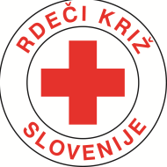


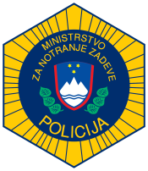


Kontakt
Javna agencija Republike Slovenije za varnost prometa
Kotnikova 19a
1000 Ljubljana
Telefon: 01 478 89 50
gp.avp@avp-rs.si

Več informacij: www.avp-rs.si

